**第二部分 LR自动化测试工具的使用**

**1. 测试对象**

LR自带的飞机订票系统

网站地址为：http://127.0.0.1:1080/WebTours/

1. **性能指标说明**
2. running vuser

虚拟用户数，用于模拟并发的用户个人

trans response time负载运行器响应时间

Trans/Sec(passde) / 每秒通过交易数

Total Trans/Sec(Passed) / 每秒交易数

Hits per Second / 每秒点击数

Throughput / 吞吐量

HTTP Responses per Second / 吞吐量

Pages Downloaded per Second / 网页下载有关文件每秒

Retries per Second / 每秒重试次数

Connections per Second / 每秒连接叔

1. **测试环境说明**

## 3.1、硬件配置

|  |  |  |  |
| --- | --- | --- | --- |
| **硬件名称** | **配置/详细信息** | **数量** | **IP** |
| Vmware  Win7 | 负载测试LoadRunner | 1 | 185.147.253.1 |

## 3.2、软件配置

|  |  |  |  |  |
| --- | --- | --- | --- | --- |
| **序号** | **软件名称** | **Web服务器** | **数据库服务器** | **测试PC** |
| 1 | Loadrunner | HP Web Tours应用程序 | Mysql | Window7 |
| 2 | 负载测试工具 | HP Web Tours应用程序 | Mysql | Window7 |
| 3 | Vmware |  |  |  |

尽管售价不菲，但仍没挡住喜欢它的人来来往往。这里有营业员们向顾客们示范着制作各种风格迥异的饰品，许多顾客也是学得不亦乐乎。在现场，有上班族在里面精挑细选成品，有细心的小女孩在仔细盘算着用料和价钱，准备自己制作的原料。可以想见，用本来稀奇的原料，加上别具匠心的制作，每一款成品都必是独一无二的。而这也许正是自己制造所能带来最大的快乐吧。

# 测试用例设计（订票业务）

* + 1. 软件架构

B/S架构

## 一、 消费者分析用户并发访问注册登陆页面

1. **以时间为固定条件，比如5分钟，更改并发数，20个，5分，21，并发2 2以 以以时间 就**

2) 21用户，增加时间，10分，15分钟

|  |  |  |  |
| --- | --- | --- | --- |
| **用例名称** | 访问注册登陆页面10个用户并发 | **用例编号** | 001 |
| **测试步骤** | 1. 打开loadRunner，测试webTour登陆注册功能 2. 开始进行注册，登陆并录制脚本 3. 生成脚本，参数化并添加检查点 4. 回放并进行性能测试 | | |
| **场景设计** | 假设有十个用户访问登录注册页面，约八秒增加一个用户，直至十个用户同时访问页面 | | |
| **执行时间** | 1min | | |
| **预期结果** | 十个用户访问页面是可正常运行 | | |
| **实际结果** |  | | |

25用户，增加时间，1分钟

|  |  |  |  |
| --- | --- | --- | --- |
| **用例名称** | 访问注册登陆页面25个用户并发 | **用例编号** | 002 |
| **测试步骤** | 1. 打开loadRunner，测试webTour登陆注册功能 2. 开始进行注册，登陆并录制脚本 3. 生成脚本，参数化并添加检查点 4. 回放并进行性能测试 | | |
| **场景设计** | 假设有十个用户访问登录注册页面，约八秒增加一个用户，直至十个用户同时访问页面 | | |
| **执行时间** | 1min | | |
| **预期结果** | 25个用户访问页面是可正常运行 | | |
| **实际结果** |  | | |

### 4.2.2 用户并发访问订票页面

|  |  |  |  |
| --- | --- | --- | --- |
| **用例名称** | 50个用户同时访问订票页面进行订票 | **用例编号** | 003 |
| **测试步骤** | 1打开loadRunner，测试webTour登陆注册功能  2开始访问订票页面并且进行操作并录制脚本  3生成脚本  4添加事务点和集合点，回放并进行性能测试 | | |
| **场景设计** | 假设有50个用户访问登录注册页面，约十秒增加五个用户，直至十个用户同时访问页面 | | |
| **执行时间** | 1min | | |
| **预期结果** | 多个用户可以同时访问订票页面并进行操作 | | |

## 测试脚本截图（参数化+检查点+集结点+事务）

1. 登录、注册业务脚本截图（init截图参数化，检查点，Action截图事务，集结点，end截图，运行截图）

参数化加检查点

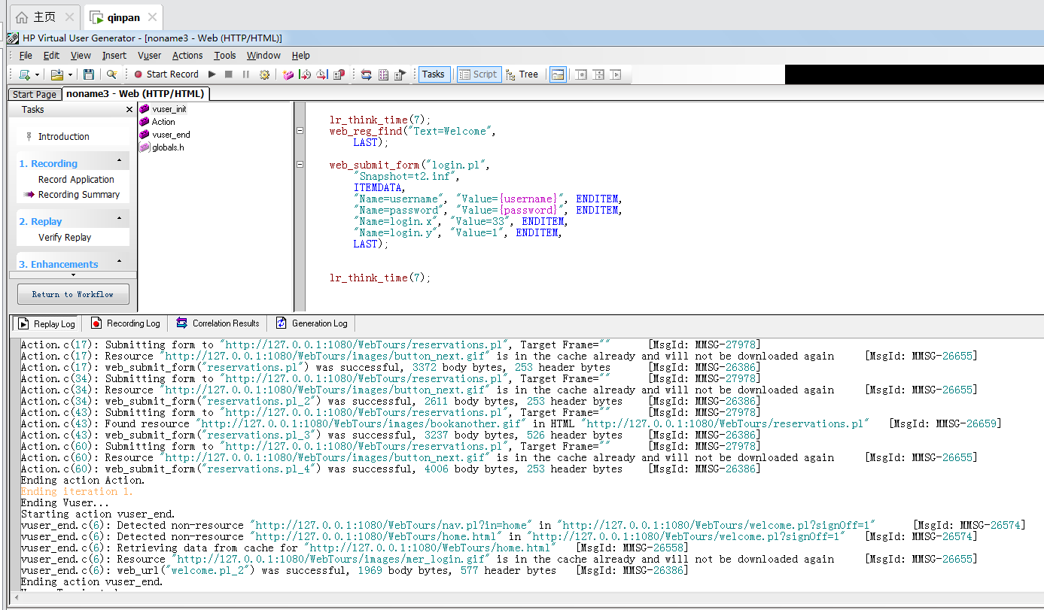

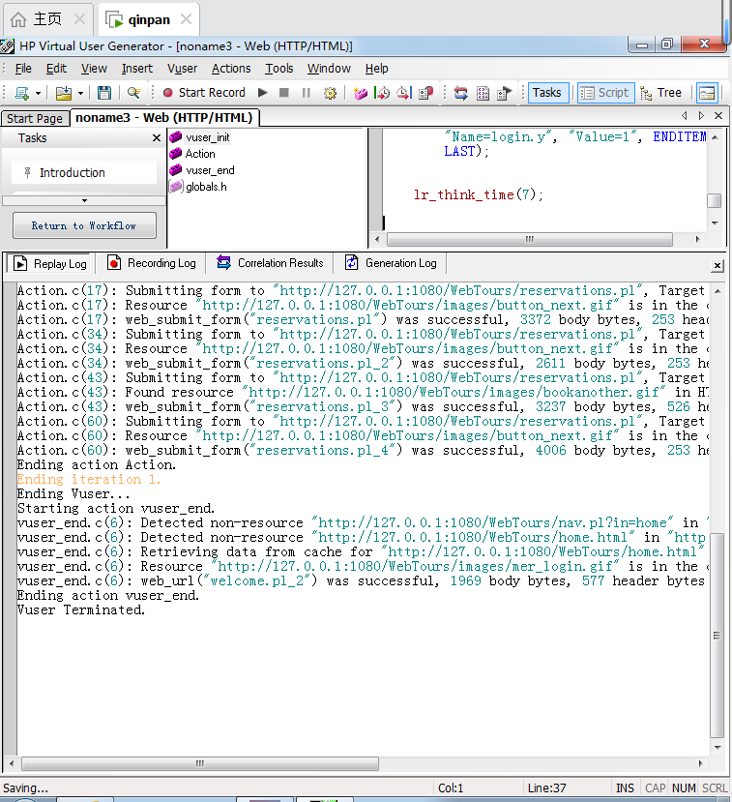

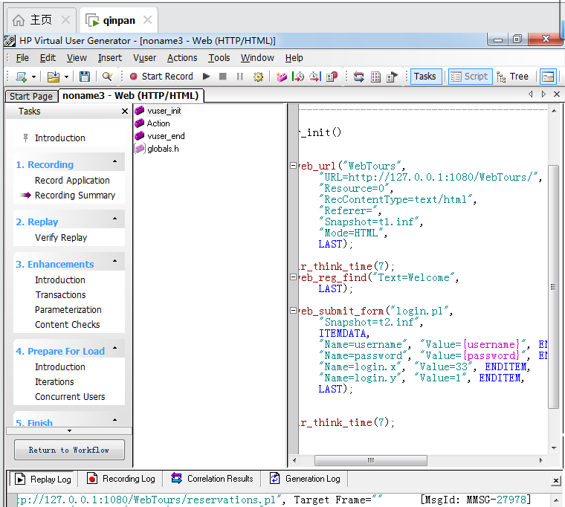

事务（5个）

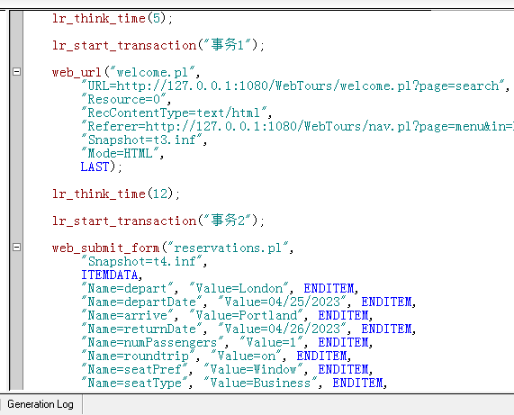

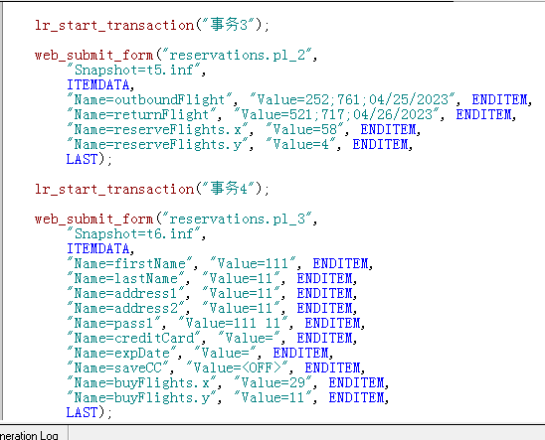

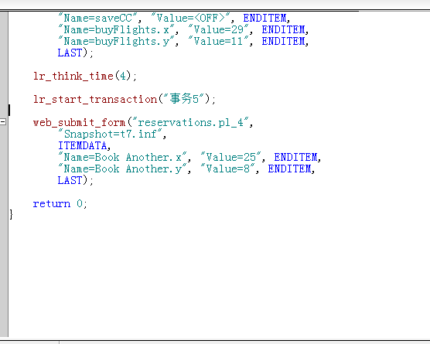

2、订票业务脚本截图（加入事务和集合点）

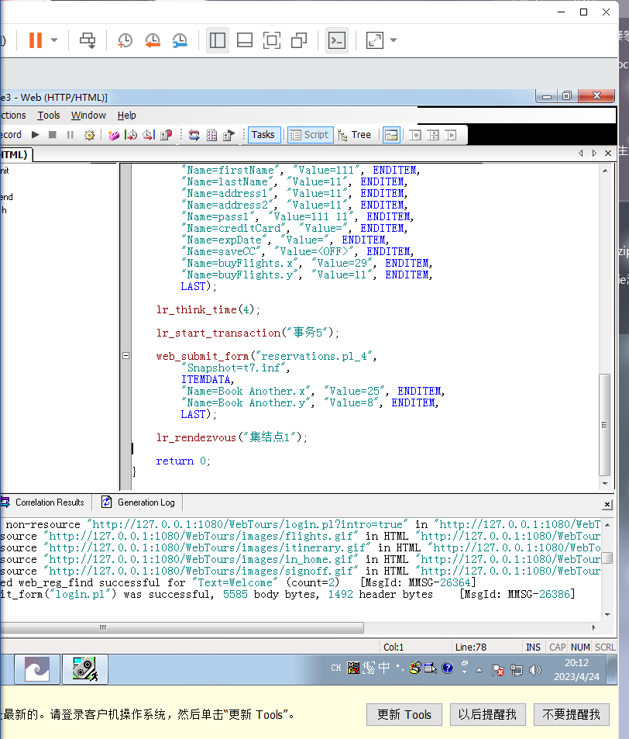

## 场景设置截图（每个用例对应2个CONTROLLER截图，8个截图，出现错误的需截图）

1. 登录、注册业务场景截图

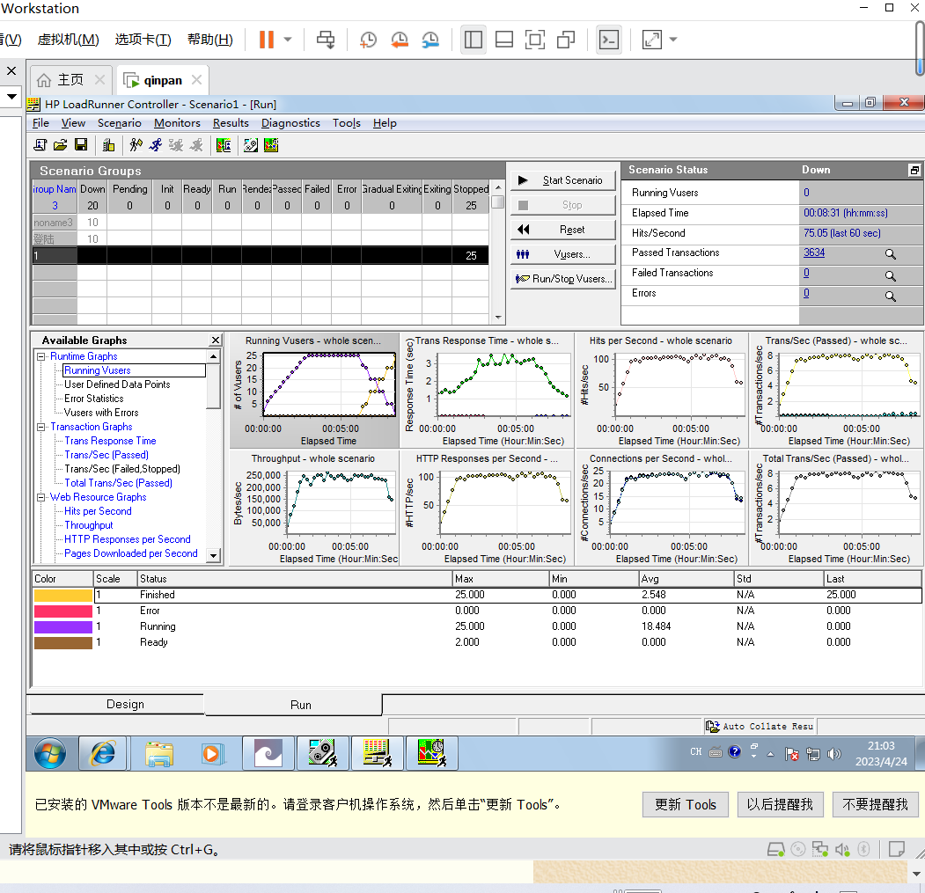

1. 订票业务场景截图

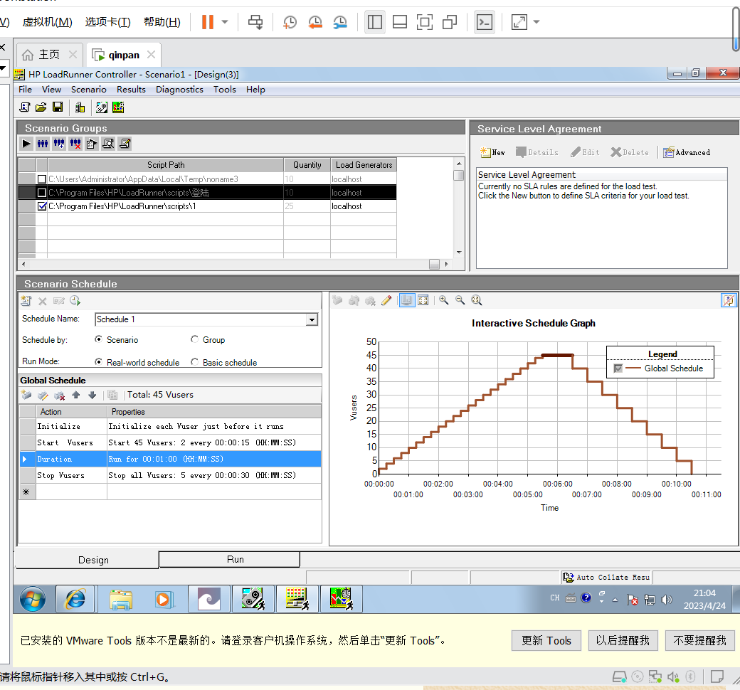

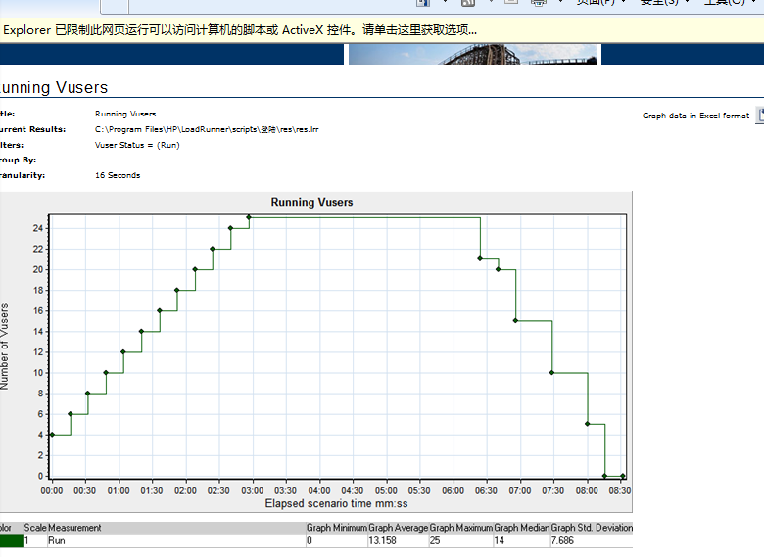

3、场景执行截图

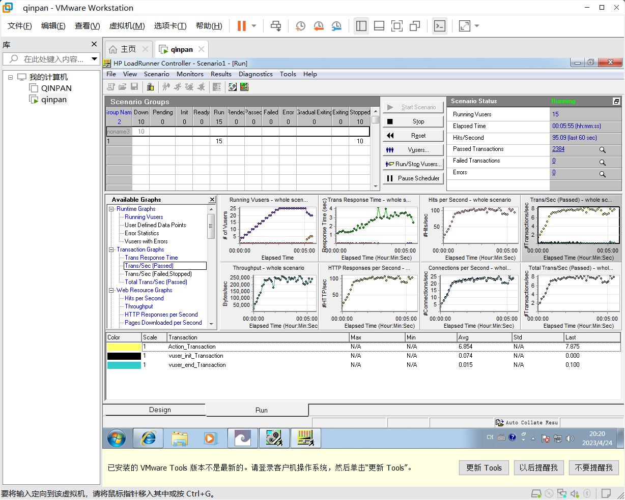

## 6、测试报告及结果分析

LR在进行测试之后收集了场景执行情况，统计信息摘要，事务摘要，HTTP相应摘要信息。统计信息让测试者更加直观的看见了测试并发数，吞吐量，总请求等信息。

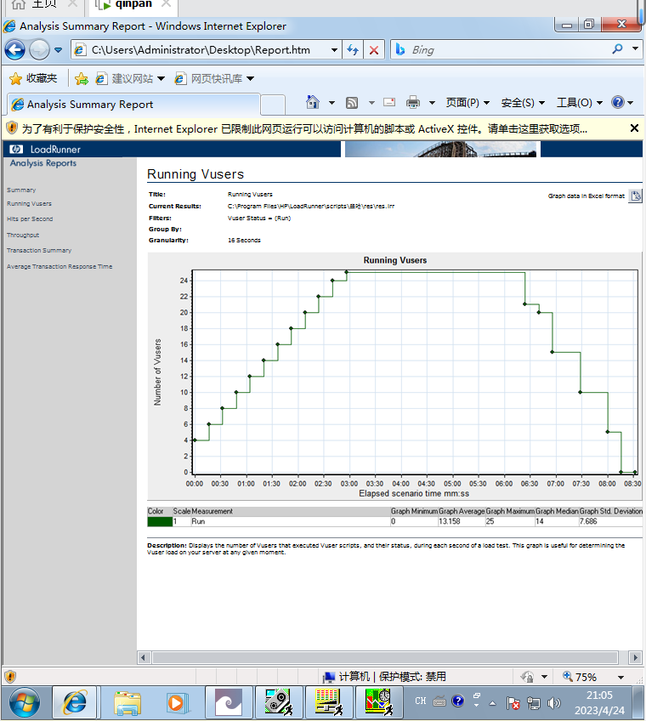

这是虚拟用户量设置为25，可以顺利完成

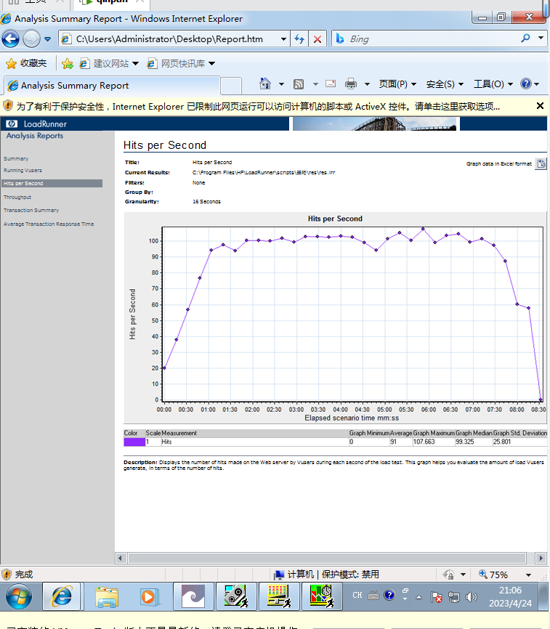

每秒点击数最大值点击为107次，平均91次，最低0次。

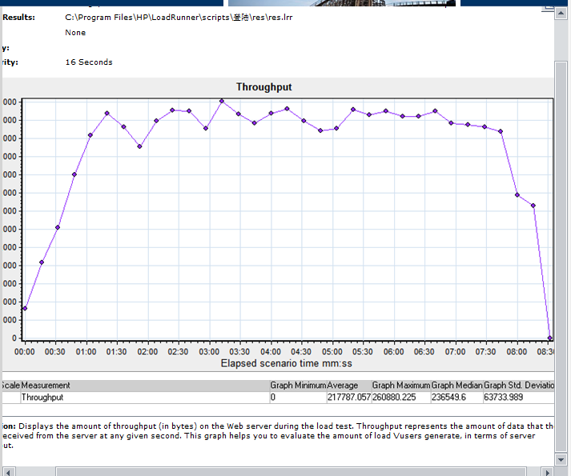

这是吞吐量

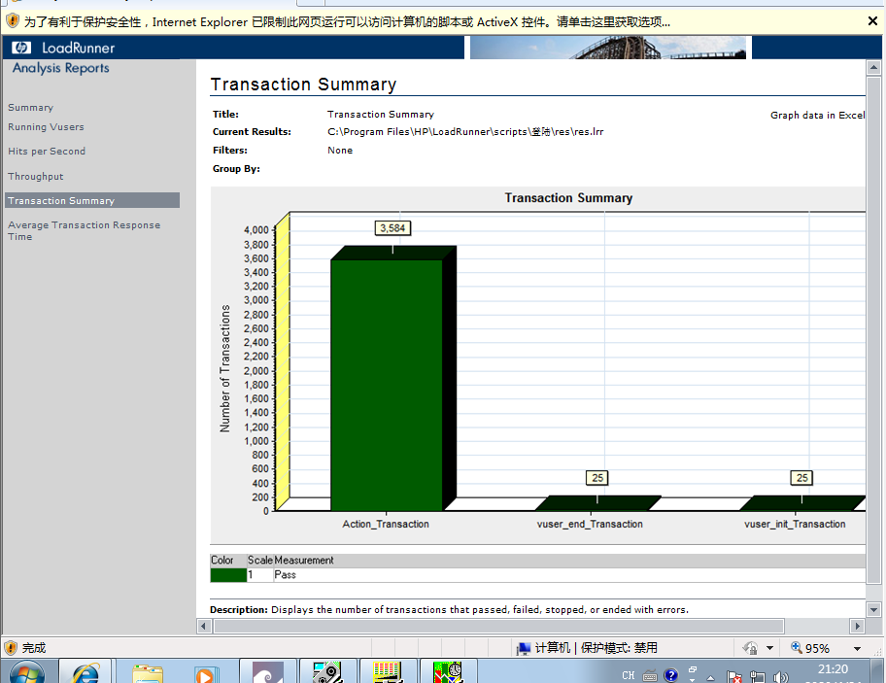

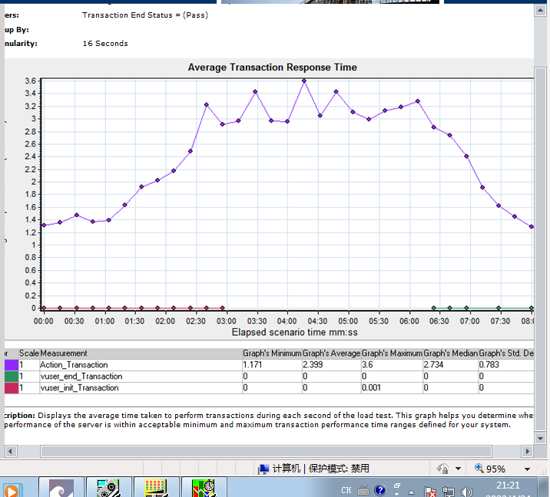

最终的平均响应时间

